**Отчет по лабораторной работе №2  
ФКН группа 2.1  
Хоменко Полина  
Вариант 20**

Тип данных: multivariate

Аннотация:

Бетон является наиболее важным материалом в гражданском строительстве. На сайте прочность бетона на сжатие является сильно нелинейной функцией возраста и ингредиентов. Эти ингредиенты включают цемент, доменный шлак, летучую золу, воду, суперпластификатор, крупный заполнитель и мелкий заполнитель.

Характеристики данных:

Фактическая прочность бетона на сжатие (МПа) для данной смеси при определенном возрасте (дней) была определена в лаборатории. Данные представлены в сыром виде (без масштабирования).

Сводная статистика:

* Количество экземпляров (наблюдений): 1030
* Количество атрибутов: 9
* Разбивка атрибутов: 8 количественных входных переменных и 1 количественная выходная переменная.
* Пропущенные значения атрибутов: Нет

Информация о переменной:

Даны имя переменной, тип переменной, единица измерения и краткое описание. Задачей регрессии является прочность бетона на сжатие. Порядок этого перечисления соответствует порядку цифр в строках базы данных.

Имя -- Тип данных -- Измерение – Описание:

Цемент (1) -- количественный -- кг в м3 смеси -- Входная переменная

Доменный шлак (2) -- количественное значение -- кг в м3 смеси -- входная переменная

Зола-унос (3) -- количественное значение -- кг в м3 смеси -- входная переменная

Вода (4) -- количественное значение -- кг в м3 смеси -- входная переменная

Суперпластификатор (5) -- количественное значение -- кг в м3 смеси -- входная переменная

Крупный заполнитель (6) -- количественное значение -- кг в м3 смеси -- Входная переменная

Мелкий заполнитель (7) -- количественное значение -- кг в м3 смеси -- входная переменная

Возраст -- количественное -- день (1~365) -- Входная переменная

Прочность бетона на сжатие -- количественная -- МПа -- Выходная переменная

Для проведения анализа были выбраны следующие библиотеки:

* Pandas
* Matplotlib
* Sklearn
* Torch
* Numpy

1. **Построить график исходного временного ряда**

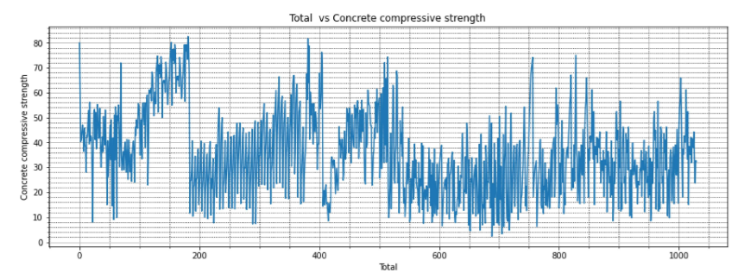

1. **Есть ли у ряда тренд?**

Видно, что у графика есть тренд, постепенно прочность бетона на сжатие уменьшается.

1. **Есть ли сезонность? И какая она?**

Видно, что у графика есть сезонность.

1. **Меняет ли ряд свой характер?**

Ряд не меняет свой характер.

1. **Есть ли в данных выбросы?**



На данном графике видно, что в данных есть незначительные выбросы.

1. **Построить линейную регрессионную модель**

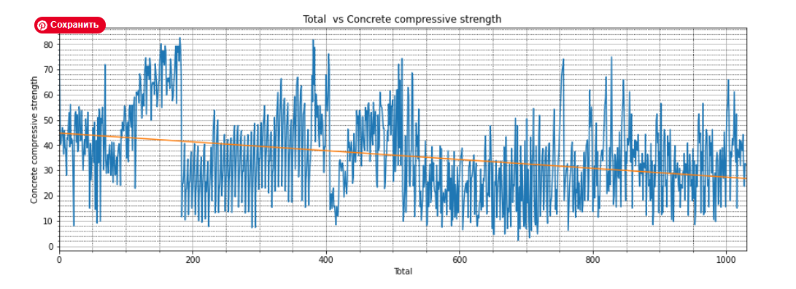

1. **Выполнить прогноз на заданный промежуток времени (8 наблюдений)**

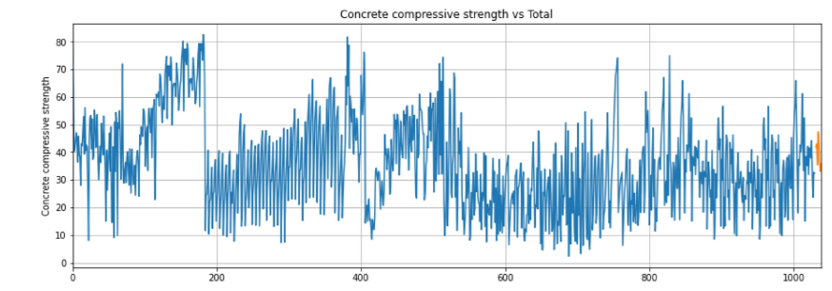

1. **Построить графики исходного ряда и подогнанных данных с учетом прогноза**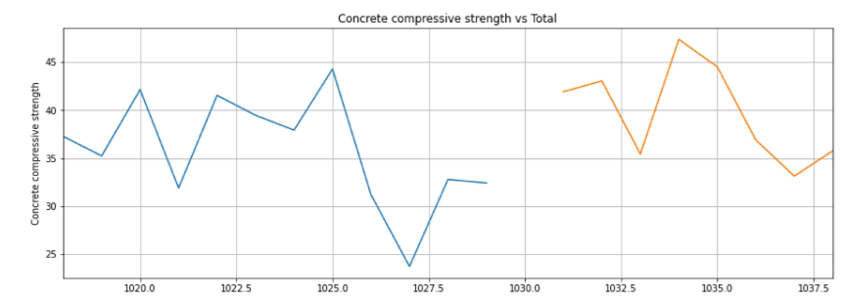

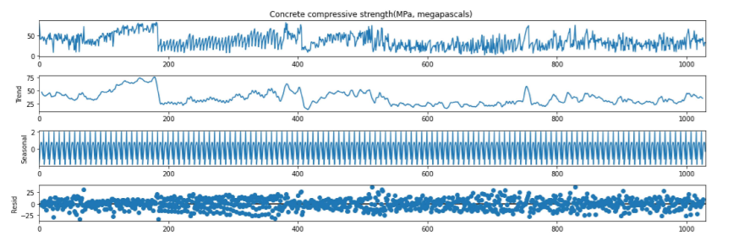

1. **Привести набор чисел – спрогнозированных значений рассматриваемой величины для каждого из будущих моментов времени.**

